打詐臺北隊114年7月份素材
一、雲端連結（檔案為JPG）
（一）114年7月份素材下載
https://drive.google.com/drive/u/1/folders/1w_8YjdZahZtAfsTw-Mhem5hkJ-Pdmf7M
（二）114年7月份成效上傳
https://drive.google.com/drive/folders/11o9zQFfO_sXpS09B2pDbg-9bh0HYuFdZ?usp=drive_link
(需先登入google帳號方可下載)
二、圖片(4張)
（一）114年6月份打詐儀錶板數據
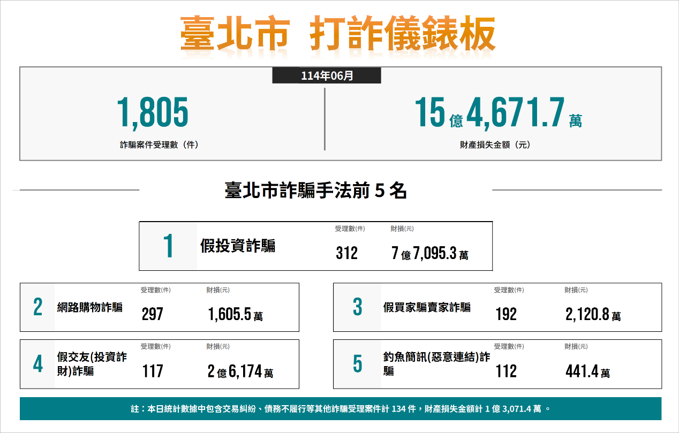
（二）詐騙手法：四格漫畫及宣導海報3張
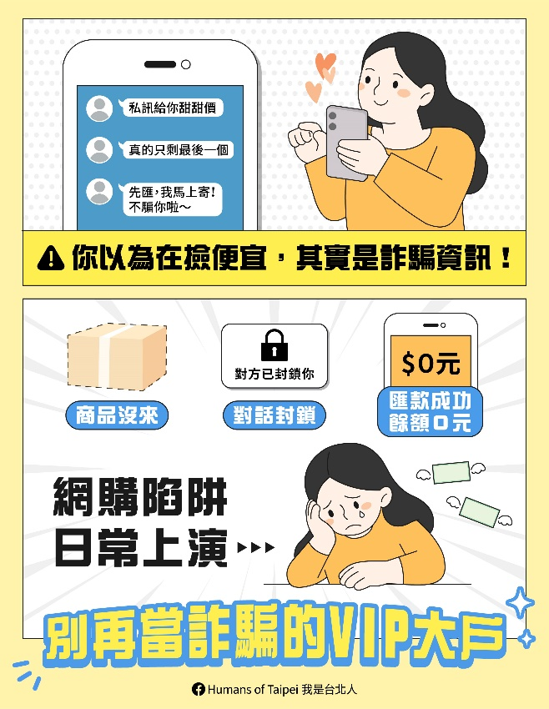


二、影片(1部)
（一）打詐儀錶版詐騙宣導
https://drive.google.com/drive/folders/1HeMjpQ0rjTWqZDCIJfoMDwQi9DVLdd4M
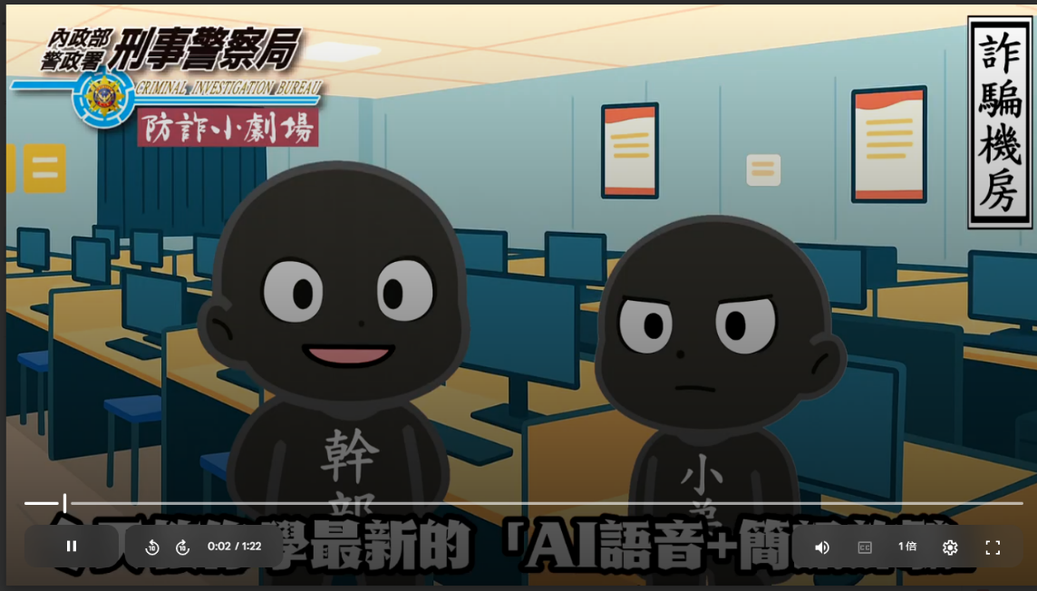

三、跑馬燈文字稿
網路投資廣告鋪天蓋地，開口保證獲利就要小心！這種話術攏是假，轉帳過後人就消失！

